TECHNOLOGIE | CLASSE DE 4 ^{EME} | Séquence 1 – Les revisions  Station de vélo électrique | Nom : ……………………………..

Connaissances  Capacités | - Identifier les constituants d’une chaine d’Energie et les associer à leurs fonctions.  - Les fonctions des constituants de la chaine d’énergie.  - Les fonctions des constituants de la chaîne d’information : capteur RFID, microcontrôleur, composants interface homme/ machine (IHM) (bouton, afficheur)
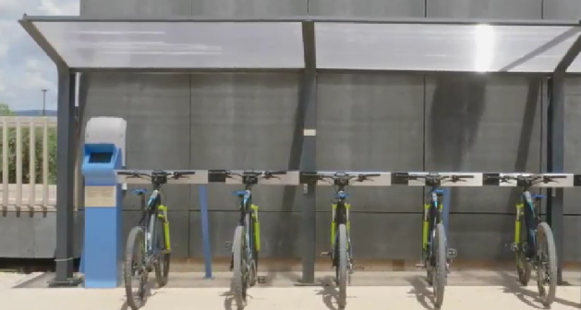
Problème ?

Dans de nombreuses agglomérations, en ville comme à la campagne, des créations de stations de vélos électriques fleurissent. Ceci a pour but d'inciter à utiliser le vélo au maximum et ainsi réduire l’impact environnemental.

Consigne :
Condition de travail :
- En binôme
- Documents ressources : 2 vidéos sur le site

Situation Problème 1 : Comment fonctionne cette station de recharge de vélos électriques ?

Mes hypothèses

Investigations avec les vidéos

Bilan du fonctionnement de la station électrique

Situation Problème 2 : Structure de la station de location de vélos électriques

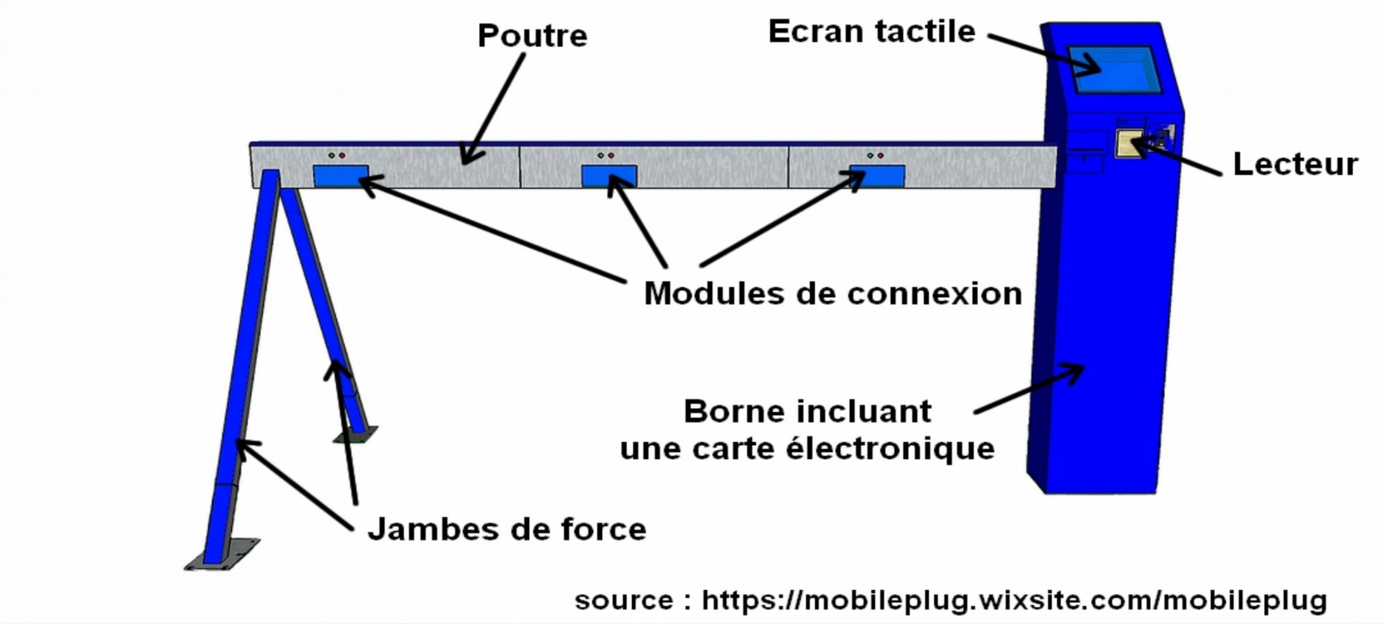
………………………………..

…………………………………………………..

……………………………………..
……………………………………..

https://mobileplug.wixsite.com/mobileplug

Analyse fonctionnelle
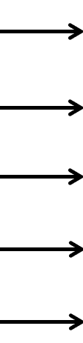
Fonction d’usage
Solutions techniques
Fonctions techniques

